Objet d’étude N°6
Le marché ferroviaire
Document 1
L'ouverture à la concurrence du marché intérieur du transport ferroviaire approche à grands pas. Selon le calendrier imposé par Bruxelles, un opérateur autre que la SNCF pourra faire circuler des trains en France à partir de fin 2020 sur des lignes intérieures à grande vitesse et à partir de fin 2023 pour les lignes exploitées dans le cadre d'un service public pour les régions (TER) ou l'État (Intercités), et même avant puisque de 2019 à 2023, les autorités organisatrices de transport (AOT) pourront expérimenter la concurrence.
L'ouverture à la concurrence doit évidemment s'accompagner pour l'Arafer d'une régulation forte. À ce titre, le gendarme du rail s'inquiète du retrait dans le projet de loi de réforme de la SNCF de son avis de conformité de la tarification ferroviaire. « Ce serait une faute. Il est reconnu qu'une entreprise en monopole qui a des usagers captifs est plus encline à pratiquer des tarifs élevés et à réduire son offre et à faire des efforts d'efficacité », a expliqué Bernard Roman.
Les exemples de libéralisation observés en Europe montrent que l'opérateur historique a conservé entre 90 et 70% du marché, qui plus-est d'un marché en croissance. Car, contrairement au marché ferroviaire français qui a reculé entre 2011 et 2016, les marchés ouverts (Allemagne, Grande-Bretagne, Suède, Italie, République tchèque) ont vu le trafic augmenter en rapport avec une augmentation de l'offre.
Source :D’après : https://www.latribune.fr le 28/03/2018

Document 2
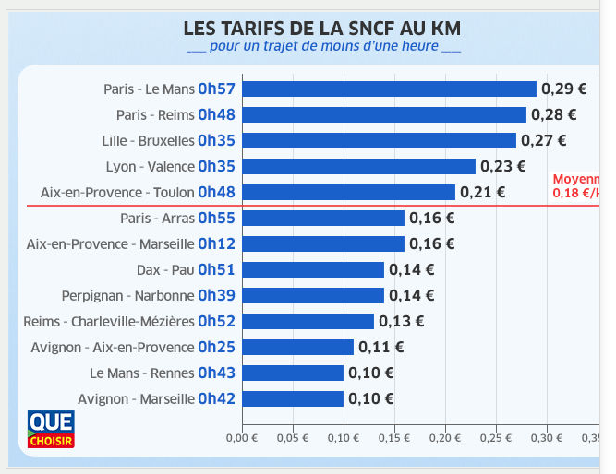
Source : Que choisir 2019

